
公司概況資料表
以下資料由普惠醫工股份有限公司及其推薦證券商提供，資料若有錯誤、遺漏或虛偽不實，均由該公司及其推薦證券商負責。
以下揭露之認購價格及依據等資訊，係申請登錄興櫃公司與其推薦證券商依認購當時綜合考量各種因素後所議定。由於興櫃公司財務業務狀況及資本市場將隨時空而變動，投資人切勿以上開資訊作為投資判斷之唯一依據，務請特別注意

認購相關資訊
公司簡介
主要業務項目
最近五年度簡明損益表及申請年度截至最近月份止之自結損益表
最近五年度簡明資產負債表
最近三年度財務比率

公司名稱：普惠醫工股份有限公司 (股票代號：6543)

輔導推薦證券商 | 宏遠證券股份有限公司、群益金鼎證券股份有限公司
主辦輔導券商聯絡人電話 | 宏遠證券股份有限公司/賴韻渟(04)2255-6687分機625
註冊地國 | (外國發行人適用)
訴訟及非訟代理人 | (外國發行人適用)

輔導推薦證券商認購普惠醫工公司股票之相關資訊
證券商名稱 | 主辦 | 協辦
證券商名稱 | 宏遠證券  股份有限公司 | 群益金鼎證券  股份有限公司
認購日期 | 108年3月21日
認購股數（股） | 1,099,954股 | 100,000股
認購占擬櫃檯買賣股份總數之比率 | 2.81% | 0.26%
認購價格 | 18.50元/股
認購價格之訂定  依據及方式 | 本推薦證券商依一般市場認購價格訂定方式，參考市場法、成本法及收益法等方式，以推算合理之承銷價格，做為該公司辦理股票興櫃登錄之參考價格訂定依據；再參酌該公司之所處產業、經營績效、發行市場環境及同業之市場狀況等因素後，由本推薦證券商與該公司共同議定之。  基於目前股票價值的評估方法諸多，而各種方法皆有其優缺點，評估之結果亦有所差異，市場法為透過已公開的資訊，與整體市場、產業性質相近的同業及被評價公司歷史軌跡比較，以衡量企業的價值，再根據被評價公司本身異於採樣公司之部分作折溢價之調整，而常用的市場法有本益比法及股價淨值比法；成本法係以帳面歷史成本資料作為公司價值評定之基礎；另收益法則重視公司未來營運所創造之現金流入價值。  以上股票評價方法，因成本法係以歷史成本為計算之基礎，易忽略通貨膨脹因素且無法反應資產實際之經濟價值，且深受財務報表所採行之會計原則與方法之影響，將可能低估成長型公司應有之價值；另收益法之自由現金流量折現法下某些假設，如未來營收成長率、邊際利潤率、資本支出之假設等，因較難取得適切之數據，使未來現金流量及加權平均資金成本更無法精確掌握，故本次輔導推薦證券商認購普惠醫工股份有限公司(以下簡稱普惠醫工及該公司)僅就市場法進行評估。  普惠醫工主係從事血液透析迴路、注射針筒、輸液套等醫療耗材之製造及買賣，屬醫療產業中游之器材研發及製造業者。經檢視其相關產業及同業資料，就目前國內上櫃公司邦特生技(股票代號：4107)、明基醫 (股票代號：4116)及太醫 (股票代號：4126)，皆以醫療器材之製造及銷售為主要業務，與該公司產業類別相似，故選擇作為普惠醫工興櫃股票認購價格訂定之採樣同業。茲就本推薦證券商採用本益比法及股價淨值法之訂價依據分述如下：  1.本益比法  經參酌採樣同業及上市櫃生技醫療類股最近三個月(107年11月~108年1月)之平均本益比如下：  單位：倍  資料來源：臺灣證券交易所及財團法人證券櫃檯買賣中心網站  依上表資訊，因上市櫃醫療類股平均本益比偏高而不擬採用外，該公司之採樣同業107年11月~108年1月之平均本益比區間為16.59~24.73倍，普惠醫工107年度經會計師查核簽證之合併財務報告之每股稅後盈餘為1.09元，考量興櫃流動性風險予以適當折數(8折)計算，估計其合理價格區間約為14.47~21.56元。  2.股價淨值比法  經參酌採樣同業及上市櫃生技醫療類股107年11月~108年1月之平均股價淨值比如下：  單位：倍  資料來源：臺灣證券交易所及財團法人證券櫃檯買賣中心網站  依上表資訊，該公司之採樣同業及上市櫃生技醫療類股107年11月~108年1月之平均股價淨值比區間為1.26~3.21倍，普惠醫工107年度經會計師查核簽證之合併財務報告之每股淨值為12.75元，考量興櫃流動性風險予以適當折數(8折)計算，其價格區間約為12.85~32.74元。  普惠醫工主要產品為血液透析迴路、注射針筒、輸液套等醫療器材，依據BMI統計報告顯示，2017年全球醫療器材市場規模約為3,598億美元，預估2020年可成長至4,253億美元，2017~2020年之複合年成長率約為5.7%。經檢視該公司105~107年度經會計師查核簽證之合併財務報告，營業收入分別為468,101仟元、533,793仟元及572,813仟元，106及107年度分別較前一年度同期成長約14.03%及7.31%，成長幅度優於全球醫療器材產業；此外，該公司105~107年度每股盈餘分別為0.01元、0.64元及1.09元，顯示該公司營收獲利呈穩定成長。綜上所述，依據本益比法及股價淨值比法計算之價格區間為每股12.85~32.74元，並參酌普惠醫工經營績效、獲利狀況、產業未來成長性及同業之市場狀況，並考量興櫃市場流動性不足風險後，本推薦券商與普惠醫工共同議定之每股認購價格為18.50元，應尚屬合理。
  項目  公司 | 107年11月 | 107年12月 | 108年1月 | 平均
  邦特生技(4107) | 15.20 | 16.73 | 17.85 | 16.59
  明基醫(4116) | 22.23 | 22.61 | 24.46 | 23.10
  太醫(4126) | 23.87 | 24.30 | 26.03 | 24.73
  上市生技醫療類 | 34.15 | 33.62 | 35.82 | 34.53
  上櫃生技醫療類 | 124.92 | 128.09 | 132.39 | 128.47
  項目  公司 | 107年11月 | 107年12月 | 108年1月 | 平均
  邦特生技(4107) | 2.68 | 2.91 | 3.10 | 2.90
  明基醫(4116) | 1.22 | 1.24 | 1.34 | 1.26
  太醫(4126) | 2.05 | 2.03 | 2.18 | 2.09
  上市生技醫療類 | 1.88 | 1.85 | 2.03 | 1.92
  上櫃生技醫療類 | 3.19 | 3.17 | 3.28 | 3.21

公司簡介(公司介紹、歷史沿革、經營理念、未來展望等)

一、公司介紹：
普惠醫工設立於民國78年，主要係從事注射針筒及輸液套等醫療耗材製造與買賣，多年來在此領域深耕，使得管件壓出、零件射出、特殊形狀加工及刻度印刷各方面表現，受到國際知名大廠之青睞，品質深受客戶肯定，使公司不斷成長茁壯。本公司於民國89年成立越南廠，目前係為集團主要生產基地，並陸續通過ISO13485、CE MARK、GMP及獲美國FDA 查廠通過的專業醫療器材製造廠。未來除發展本公司專利之安全型注射針筒外，同時也依循市場評估需求持續充實產品線，開發各式高階安全性醫材，預期未來本公司之市場占有率將隨著醫療產業成長及需求增加而逐年提高。
二、歷史沿革：
年度 | 重要事項
民國78年 | 成立普惠工業股份有限公司，資本額伍佰萬元整。
民國81年 | 取得製造許可，正式生產。
民國83年 | 取得台灣新型專利--輸液點滴器之加藥管構造。
民國86年 | 更名為普惠醫工股份有限公司，以債權抵繳股款貳仟萬元，資本額參仟肆佰萬元整。  取得台灣新型專利--輸液點滴器之加藥管改良構造。  取得台灣新型專利--安全注射針筒。
民國88年 | 通過ISO9002、EN46002、CE Mark及GMP認證。  取得台灣新式樣專利--餵藥器。  取得台灣新型專利--安全注射針筒改良構造。
民國89年 | 核准投資越南廠，成立越南普惠醫療工藝責任有限公司，資本額美金壹佰貳拾萬元整。  取得台灣新型專利--輸液點滴器之加藥管改良構造(追加)。
民國91年 | 通過液體管線類美國FDA 510K登錄。  開放創投法人投資，資本額壹億貳仟萬元整。  取得台灣新型專利--安全注射器之推進桿改良。
民國93年 | 越南廠擴建第二期廠房。  越南廠通過ISO13485、cGMP、CE Mark認證。  通過血液迴路及A.V.F之大陸SFDA登錄。  通過美國FDA 510K安全針筒登錄。
民國99年 | 取得台灣新型專利--導管夾結構改良。  取得台灣新型專利--輸液管針頭之安全護套。  取得台灣新型專利--注射筒之安全針蓋構造。
民國101年 | 取得大陸實用新型專利--安全針筒。
民國102年 | 取得台灣新型專利--安全針筒之改良構造。  取得台灣新型專利--點滴注射裝置之安全針頭構造。
民國104年 | 獲金融監督管理委員會證券期貨局核准公開發行，股票代號：6543。  取得台灣新型專利--免針加藥之注射輔助裝置。  取得台灣新型專利--點滴注射器輔助裝置。  取得台灣新型專利--蝶型注射器之針頭保護套。  取得台灣新型專利--點滴注射器輔助裝置(二)。  取得台灣新型專利--蝴蝶彎針注射組之安全針蓋裝置。  取得台灣新型專利--免針加藥裝置。  設置審計委員會由全體獨立董事組成，替代監察人。
民國105年 | 取得台灣新型專利--注射針筒之安全針蓋。  取得台灣新型專利--翼狀針之安全針蓋組。  取得台灣新型專利--安全型滑套式之內廔管翼狀針結構。  取得台灣新型專利--安全針蓋結構。  取得台灣新型專利--翼狀針安全套管。
民國107年 | 取得台灣新型專利--彈性密封塞。  取得台灣新型專利--針頭安全裝置。  取得台灣新型專利--通用型針頭防護蓋。
民國108年 | 投資設立越南二厰，成立越南隆安普惠醫療工藝責任有限公司，註冊資本額美金肆百萬元整。
三、經營理念：
本公司秉持「和諧、關懷、落實、責任、榮譽」的理念為宗旨，投入醫療耗材領域二十餘年，專注本業、穩健經營，對於追求高品質醫療器材始終如一，藉由提供高優質產品、創新研發及提升營運績效，持續穩固客源及開發新客戶，為企業創造利潤，擴大永續經營之利基。
四、未來展望：
(一)本公司短中長期研發計畫產品項目如下：
項目 | 短期 | 中期 | 長期
低技術 | 尿袋  灌食筒 | 微量針  採樣接頭組  餵食袋 | 血液透析導管  三向開關
中技術 | 安全型AVF針  安全型蝴蝶彎針  免針加藥座  安全型針蓋注射筒  安全型胰島針  外套式安全注射筒 | 內縮式安全注射筒  密閉式抽痰管  餵食管  二醋酸纖維素計量筒 | 避光延長管  安全型頭皮針  體外循環導管組
高技術 | 流量控制器 | 靜脈留置針  彈射式穿刺針 | 豬尾巴引流導管組、雙J型輸尿管導管組
(二)在市場競爭考量下，主要之新產品開發項目優先順序如下：
1.第一優先：安全型注射針筒、安全型免針加藥，並持續開發與改善免針加藥的功能。
2.第二優先：安全型蝴蝶彎針、安全型頭皮針、安全型內瘻管異狀針(AVF)原為外購產品，轉為廠內自行開發產品。微量鋼針原為外購零件，轉為廠內自行開發零件。
3.第三優先：加速進行針頭保護蓋式安全空針新產品之開發與量產作業，搭配法規驗證人員已進行申請許可證增加規格中。
另外，本公司持續評估體外循環導管和中央靜脈導管的開發效益，以上新產品開發項目，皆符合本公司模具成型的核心技術，對於未來產品線的充實，將有莫大的助益。

主要業務項目：
公司產品線包括注射針筒、血液透析迴路、輸液套、輸血套、安全針筒、洗腎瘻管針、頭皮針、血醣注射器、採血器、延長管等醫療耗材。
公司所屬產業之上、中、下游結構圖：
上游之供應商基本上可分為塑化工業、電子製造業、五金製造業、及光電工業等，中游則為包含本公司在內的醫療器材研發及製造商、安規檢驗測試、臨床醫學測試，下游廠商為國內外之經銷商、代理商、國內外居家醫療器材行、國內外醫療院所、國內外連鎖及量販店等通路，涵蓋的產業範圍相當廣泛。
產業之上、中、下游之關聯性，列示如下：
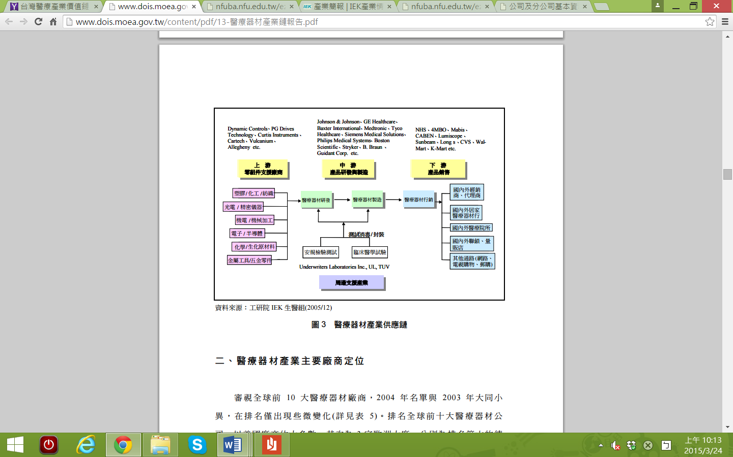
主要產品類別及營收比重：
產品名稱 | 產品圖示  及介紹 | 重要用途  或功能 | 最近一年度  營收金額(仟元) | 占總營收  比重(%)
血液透析迴路 | 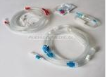 | 取得患者血液做血液透析或其他慢性用途 | 205,254 | 35.83
空針 | 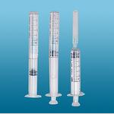 | 做為病患藥液注射或從身體抽出液體之用 | 116,157 | 20.28
其他 | 輸液套、輸血套、延長管等醫療用耗材 |  | 251,402 | 43.89
合 計 |  |  | 572,813 | 100.00

最近五年度簡明損益表及申請年度截至最近月份止之自結損益表

單位：新台幣仟元
年度  項目 |  | 103年  (註1) | 104年  (註1) | 105年  (註1) | 106年  (註1) | 107年  (註1) | 108年截  至1月份止  (自結數) (註2)
營業收入 |  | 443,149 | 526,988 | 468,101 | 533,793 | 572,813 | 74,593
營業毛利 |  | 97,542 | 135,529 | 94,752 | 116,190 | 139,407 | 13,369
毛利率(%) |  | 22.01 | 25.72 | 20.24 | 21.77 | 24.34 | 17.92
營業外收入 |  | 5,853 | 889 | 1,749 | 1,206 | 5,199 | 88
營業外支出 |  | 658 | 1,186 | 6,405 | 3,195 | 479 | 1,020
稅前損益 |  | 28,323 | 45,752 | 2,942 | 27,043 | 50,405 | 3,603
稅後損益 |  | 22,367 | 33,307 | 217 | 21,305 | 37,363 | 804
每股盈餘（元） |  | 1.07 | 1.57 | 0.01 | 0.64 | 1.09 | 0.02
股利發放 | 現金股利(元) | 0.7 | － | 0.5 | 0.6 | 0.7(註3) | －
股利發放 | 股票股利(資本公積轉增資)(元) | － | － | － | － | － | －
股利發放 | 股票股利(盈餘轉增資)(元) | － | 1.2 | － | － | － | －
註1：103~107年度財務資料均經會計師查核簽證
註2：108年截至1月份之合併自結數字未經會計師查核簽證，因此可能與會計師查核結果存有差異，請投資人於參考時審慎評估
註3：108年3月7日董事會通過盈餘分配現金股利每股0.25元，資本公積發放現金每股0.45元，合計現金股利0.7元；惟尚未經108年股東常會承認

最近五年度簡明資產負債表

單位：新台幣仟元

單位：新台幣仟元
年度  項目 |  | 103年 | 104年 | 105年 | 106年 | 107年
流動資產 |  | 255,687 | 302,201 | 310,846 | 295,210 | 298,698
不動產、廠房及設備 |  | 122,352 | 142,204 | 139,121 | 215,884 | 223,664
無形資產 |  | 2,815 | 2,778 | 2,726 | 1,984 | 1,374
其他資產 |  | 29,807 | 36,820 | 31,550 | 38,515 | 40,384
資產總額 |  | 410,661 | 484,003 | 484,243 | 551,593 | 564,120
流動  負債 | 分 配 前 | 136,281 | 129,279 | 77,756 | 109,070 | 110,534
流動  負債 | 分 配 後 | 150,981 | 143,979 | 60,566 | 115,946 | 未分配
非流動負債 |  | 24,134 | 41,776 | 20,851 | 22,576 | 15,118
負債  總額 | 分 配 前 | 160,415 | 171,055 | 98,607 | 131,646 | 125,652
負債  總額 | 分 配 後 | 175,115 | 185,755 | 81,417 | 124,770 | 未分配
股本 |  | 210,000 | 240,000 | 316,800 | 343,800 | 343,800
資本公積 |  | 7,857 | 22,857 | 49,262 | 62,762 | 49,417
保留  盈餘 | 分 配 前 | 58,134 | 76,067 | 47,605 | 50,972 | 81,459
保留  盈餘 | 分 配 後 | 43,434 | 61,367 | 30,415 | 44,096 | 未分配
其他權益 |  | (25,745) | (25,976) | (28,031) | (37,587) | (36,208)
庫藏股票 |  | － | － | － | － | －
非控制權益 |  | － | － | － | － | －
權益  總 額 | 分 配 前 | 250,246 | 312,948 | 385,636 | 419,947 | 438,468
權益  總 額 | 分 配 後 | 235,546 | 298,248 | 368,446 | 413,071 | 未分配
註：103~107年度財務資料均經會計師查核簽證

最近三年度財務比率

年 度  項 目 |  | 105年度 | 106年度 | 107年度
財  務  比  率 | 毛利率(%) | 20.24 | 21.77 | 24.34
財  務  比  率 | 流動比率(%) | 399.77 | 270.66 | 270.23
財  務  比  率 | 應收帳款天數(天) | 60 | 57 | 57
財  務  比  率 | 存貨週轉天數(天) | 140 | 122 | 123
財  務  比  率 | 負債比率(%) | 20.36 | 23.87 | 22.27
註：各年度財務資料均經會計師查核簽證
投資人若欲查詢該公司更詳細之資料請連結至公開資訊觀測站!!

